

**Informática, Sociedade e Ética**

**ASSOCIAÇÃO PRÓ-RANCHARIENSE DE APOIO AO TRABALHO DO ADOLESCENTE (APRATA)**

Beatriz de Andrade Araújo (R.A. 10482211373)

Eduardo Rossetti dos Santos Melo (R.A. 10482211678)

Vinícius Moroni da Silva Alves (R.A. 10482212568)

RANCHARIA-SP

Dezembro/2022

**SUMÁRIO**

**CAPÍTULO 1 – INTRODUÇÃO**

* 1. Objetivo
  2. Breve Histórico da Entidade

**CAPÍTULO 2 – ACESSIBILIDADE E ERGONOMIA**

2.1 Acessibilidade e Ergonomia – Situação Atual

2.2 Acessibilidade e Ergonomia – Sugestões de Melhorias

2.3 Acessibilidade e Ergonomia – Questionário

**CAPÍTULO 3 – METODOLOGIA E REGISTRO DAS INFORMAÇÕES**

3.1 Metodologia Utilizada

3.2 Registro das Informações

**ANEXO I – CARTA DE APRESENTAÇÃO**

**ANEXO II – CARTA DE COMPARECIMENTO**

**ANEXO III – CARTA DE DEVOLUTIVA**

**Capítulo 1**

**INTRODUÇÃO**

**1.1 Objetivo**

Este documento tem por objetivo sugerir melhorias futuras no setor TIC (Tecnologia da Informação e Comunicação) de uma instituição assistencial, tendo como base o processo de levantamento e análise de informações sobre a entidade em relação à acessibilidade e ergonomia dos seus espaços físicos e mobiliários.

**1.2 Breve Histórico da Entidade**

A Associação Pró-Ranchariense de Apoio ao Trabalho do Adolescente (Aprata) é uma organização sem fins lucrativos, que há mais de 19 anos capacita jovens para o mercado de trabalho. A história da instituição começa em Rancharia, sob os cuidados do Rotary Club que vêm auxiliando com os trabalhos sociais.

Ao longo de sua trajetória, novos recursos trouxeram grandes mudanças ao ambiente. Cresceram o número de parcerias, colaboradores, voluntários e alunos da casa. Os cursos e estrutura física foram ampliados para atender melhor às necessidades da comunidade.

O plano de ensino para oferecer qualificação profissional, está no trabalho de capacitação por meio de novos conhecimentos sobre o mercado de trabalho, atuação e oportunidades para garantir aos jovens o primeiro emprego.

Proporcionar um futuro melhor aos jovens é o principal objetivo da Aprata. Capacitar jovens e adolescentes por meio de ações sócioeducativas, além de integrá-los no mercado de trabalho. Ser uma instituição do terceiro setor reconhecida pelo crescimento pessoal e profissional dos jovens e adolescentes, além de promover a inclusão social, essa é a visão da instituição; sempre acompanhada de valores como comprometimento, ética, excelência, transparência e responsabilidade social.

Quanto ao quadro de funcionários, a instituição possui atuante em alguns setores, como auxiliar administrativo, coordenador pedagógico, assistente social, office boy e professores, a fim de melhor atender as necessidade dos jovens.

**Capítulo 2**

**ACESSIBILIDADE E ERGONOMIA**

**2.1 Acessibilidade e Ergonomia – Situação Atual**

PANORAMA GERAL

Nas dependências da Associação Pró-Ranchariense de Apoio ao Trabalho do Adolescente (Aprata), destacam-se três locais onde concentram-se ações referente ao uso de computadores: secretaria, salas de aula e sala de informática, tendo esta última o maior destaque dentro da instituição. Na secretaria, há 4 computadores destinados ao uso propriamente administrativo dos funcionários devidamente autorizados. Em ambas as salas de aulas, há 1 computador para uso próprio do docente. Por fim, na sala de informática, evidencia-se a presença de 22 computadores destinados ao uso dos alunos durante as aulas; além de 1 destinado ao docente.

Considerando que o foco da instituição é preparar os jovens pro mercado de trabalho, o destaque maior, considerando a área de TIC, são as aulas ministradas por um docente devidamente qualificado. As aulas percorrem conceitos básicos de Microsoft Office (Word, Excel, Power Point), escrita, navegação Web e informática. Estas aulas duram, em média, 2h, contabilizando 8h semanais. Os alunos são divididos em turmas; estas em horários diferentes.

Nestes departamentos, há acesso à internet em todos os computadores, e isto com uma estrutura satisfatória – roteadores, switches e cabeamento de rede (RJ45).

ERGONOMIA

Para avaliar a ergonomia da instituição no que se refere à área de TIC, considerou-se: características dos equipamentos, máquinas e periféricos utilizados tanto pelos professores, quanto pelos discentes; a presença de movimentos repetitivos, a postura dos alunos em relação aos acentos, a luminosidade do local, clima, segurança e anatomia dos alunos.

Considerando, primeiramente, as cadeiras dos alunos: estas são básicas – sem apoio aos braços, fixas, sem ajuste de altura, com escosto simples, sem apoio aos pés. O assento do professor, por sua vez, há ajuste para altura e rodas giratórias; porém, não há apoio aos braços e aos pés. Os monitores mantém o padrão de 14 a 17 polegadas. São mantidos em suportes de mesa. Todos os periféricos estão em ótimo estado de conservação, havendo reserva de outros aparelhos em eventual tragédia, auxiliando na execução das tarefas sem importunos aos usuários. No tópico 3.2, estes detalhes citados neste parágrafo poderão ser observados com mais clareza.

Em relação aos periféricos do setor administrativo, bem como os assentos reservados a esta área, observa-se uma grau maior de satisfação aos padrões de ergonomia.

É possível destacar, também, que não há breves intervalos de 40min, conforme recomendação médica. A iluminosidade evidencia-se suficiente às atividades desempenhadas nos determinados locais.

ACESSIBILIDADE

No que refere-se aos padrões de acessibilidade: o fácil acesso de cadeirantes às dependências da instituição é notória. Porém, nota-se a carência de um espaço específico, dentro da sala de informática, aos alunos que eventualmente utilizariam algum recurso computacional. Justifica-se esta ausência em razão da instituição não obrar à pessoas com deficiências motoras ou física, em virtude da legislação trabalhista vigente.

Observa-se, da mesma forma, a ausência de computadores adaptados à deficientes visuais, ou softwares de leituras de tela nos PCs de uso comum aos discentes. A justificativa supracitada aplica-se, de igual maneira, a esta situação.

**2.2 Acessibilidade e Ergonomia – Sugestões de Melhorias**

Do supracitado no tópico anterior, conclui-se que o padrão ergonômico, sobretudo no referido aos discentes, estão abaixo do ideal, necessitando de alguns ajustes estruturais. Algumas melhorias se fazem necessárias.

Quanto a postura adequada ao fazer uso dos computadores: é preferível cadeiras com regulagem e apoio para as costas, além de utilizar apoios para os pés, uma vez que estes criam a posição ideal para reduzir lesões ergonômicas.

É válido ressaltar também que, para evitar dores no pescoço, é preciso que os acessórios dos computadores utilizados sejam ajustados e estejam alinhados à musculatura daquele que o utiliza, mantendo os monitores ao nível dos olhos e o teclado e mouse na linha do ombro.

Uma outra sugestão seria habituar a dar pausas. Disponibilizar com frequência um pequeno intervalo de 10-15 minutos durante as aulas para levantar, esticar o corpo, dar alguns passos e fechar os olhos focando em outra paisagem por alguns minutos, são possíveis exercícios de prevenção, relaxamento e alongamento.

Visto que a ergonomia tem papel fundamental na qualidade da condição de trabalho/estudos do indivíduo e do sistema produtivo, separar um tempo para que essa conscientização seja aplicada aos estudantes seria de suma importância. A introdução de palestras e treinamentos como foco na correção de maus hábitos possibilitaria uma série de vantagens para todos os envolvidos, como por exemplo: melhora a saúde e qualidade de vida, aumento da produtividade, evita possíveis faltas por lesões, além de cultivar o sentimento de valorização, uma vez que desperta o sentimento de reconhecimento, pertencimento e preocupação por parte da instituição.

**2.3 Acessibilidade e Ergonomia – Questionário**

**1.** Qual a frequência e duração das aulas na sala de informática?

**Resposta:** De Segunda à sexta-feira (6 horas), em turmas intercaladas

**2.** Os alunos recebem orientação sobre a postura correta em frente ao computador? Há alguma cartilha disponível na sala, que seja de fácil visualização, permitindo aos alunos lembrarem-se de sempre manter a postura adequada?

**Resposta:** Sim, é trabalhada toda a postura comportamental durante as aulas e eles têm apoio de apostila para facil acesso.

**3.** As cadeiras permitem ajuste da altura do assento, apoio dos braços e encosto? Há apoio para os pés? Os monitores estão posicionados em 50 a 60cm de distância do usuário?

**Resposta:** Não temos cadeiras neste porte; os monitores são do padrão de 50cm de distância.

**4.** Em caso de atividades em frente ao computador com duração maior que 40 minutos, os alunos são orientados a realizarem pausas ou breves exercícios de alongamento?

**Resposta:** Sim, os alunos tem pausa para descanso.

**5.**  Há computadores adaptados para pessoas com deficiência visual, possuindo software de leitura da tela?

**Resposta:** Não.

**6.** O local é de fácil acesso a cadeirantes? As mesas possuem altura ideal para o "posicionamento" correto de alunos cadeirantes em frente aos equipamentos?

**Resposta:** Sim, o local é adaptado para acessibilidade.

**Capítulo 3**

**METODOLOGIA E REGISTRO DAS INFORMAÇÕES**

**3.1 Metodologia Utilizada**

Para realização deste trabalho, foram aplicados dois métodos, a saber: levantamento por **questionário** e **observação pessoal**. Esta permitiu um vislumbre de todo trabalho realizado na entidade, em especial do espaço destinado ao ensino computacional dos jovens aprendizes. Manteve-se o cuidado que a visita ao local não acontecesse simultaneamente às atividades rotineiras, para que não prejudicasse o bom andamento das tarefas na instituição.

A sala de informática e a secretaria foram os locais onde se concentrou a visita dentro da entidade, espaços onde há equipamentos do setor TIC (desktops, periféricos, roteadores, switchs). O responsável pelo setor dentro da instituição acompanhou todo processo de análise do local, explicando a rotina própria das atividades com os jovens.

Alguns dados sobre a entidade foram levantadas com o auxílio do site da Aprata, como: breve histórico da entidade, perfil de atuação comunitária, documentação jurídica, etc. O questionário, por sua vez, foi aplicado posteriormente à visita, dando, dessa forma, mais tempo à elaboração das respostas por parte da instituição.

Para elaboração do questionário, considerou-se os documentos e orientações propostos pelo Núcleo de Acessibilidade e Inclusão (NAI), que estabelece políticas instituicionais e planeja ações visando à acessibilidade e inclusão de pessoas com deficiência.

Quantos aos critérios que fundamentaram a estruturação do trabalho, destacam-se: as aulas da disciplina de Informática, Sociedade e Ética; os materiais disponibilizados pra elaboração deste trabalho; noções prévias sobre ergonimia física, operacional e cognitiva.

**3.2 Registro das Informações**

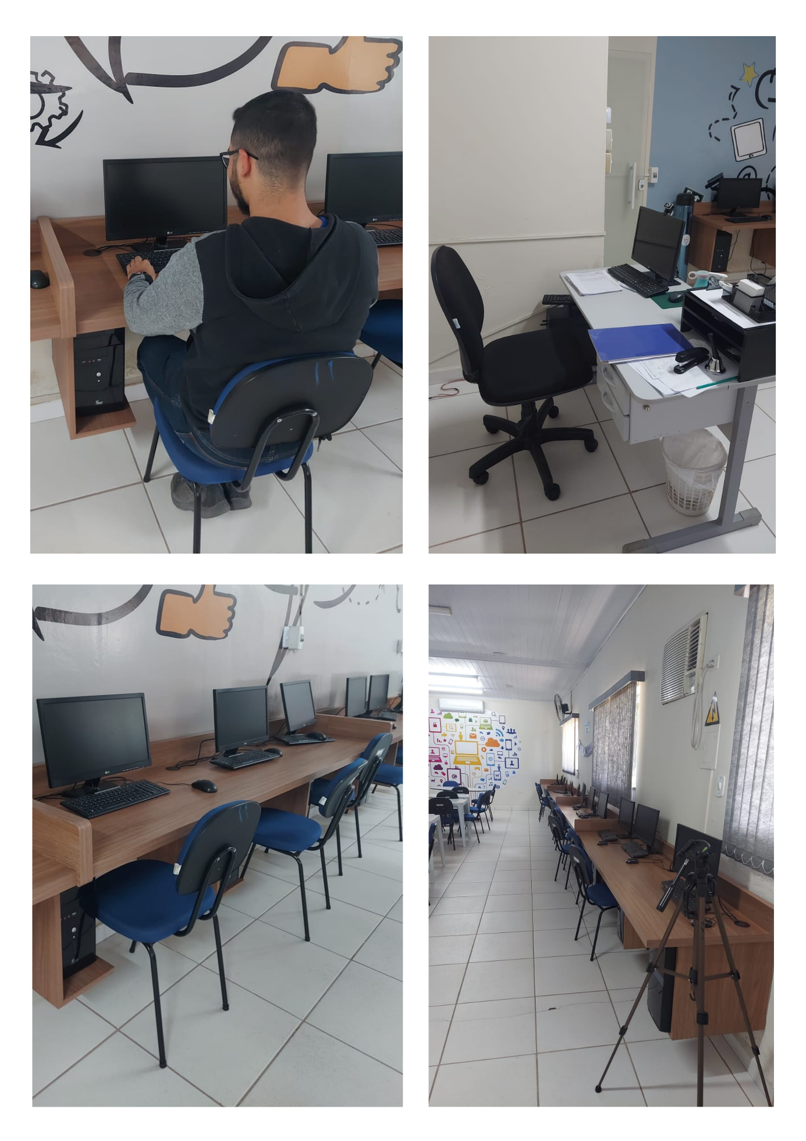

Figura 1 – Aluno Eduardo Rossetti dos Santos Melo

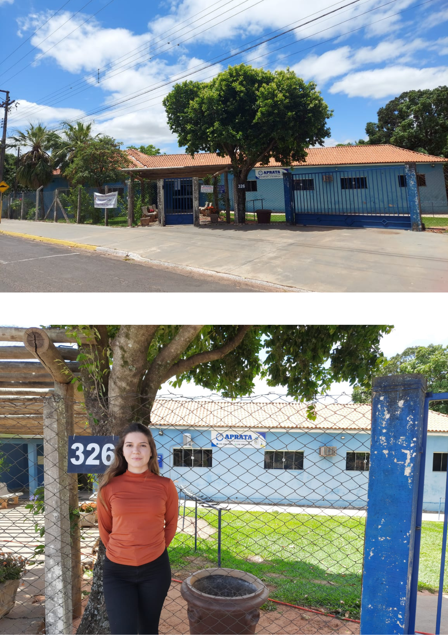

Figura 6 – Aluna Beatriz de Andrade Araújo

**ANEXO I**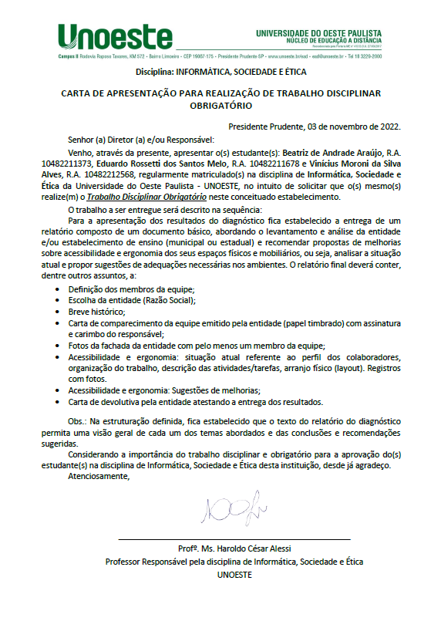

**ANEXO II**

**

**ANEXO III**

